ОКТОБАР 2018. ГОДИНЕ

09.10.2018.г.
Пољопривредна школа ,,Шуматовац" је, у оквиру манифестације Пекарски дани, организовала ИГРЕ БЕЗ ГРАНИЦА - такмичење ученика основних школа у брзини и спретности.
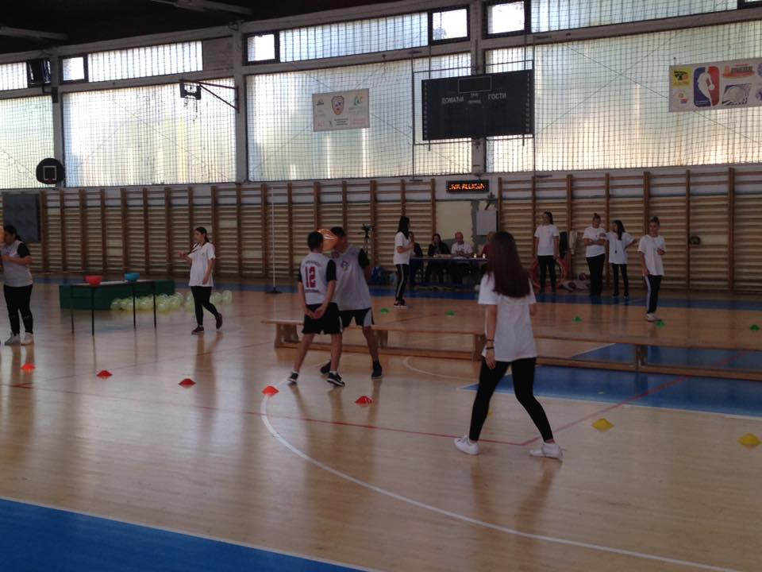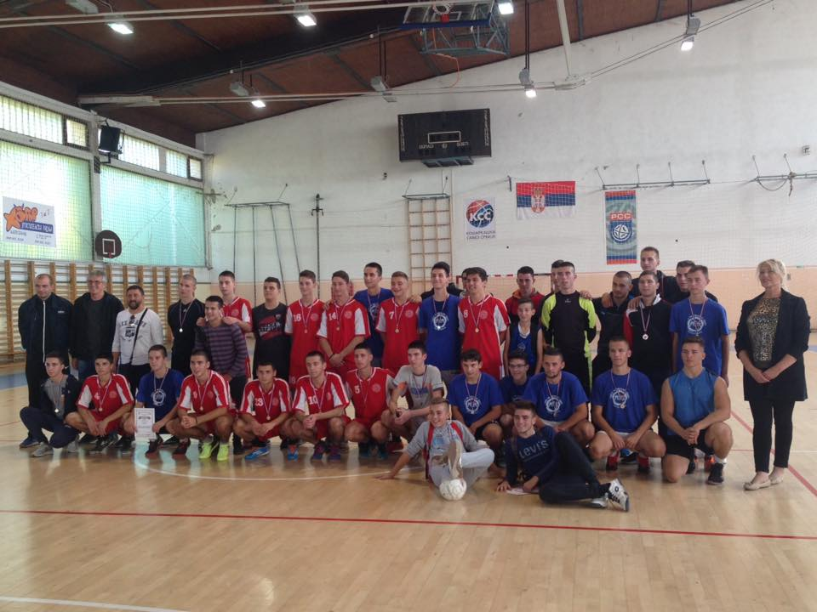

10.10.2018.г.
Другог дана у оквиру манифестације Пекарски дани, организован је фудбалски турнир за ученике средњих школа.

12.10.2018.г.
Једнодневни излет за одличне ученике у организацији Канцеларије за младе општине Алексинац до Будимпеште. Учешће је узело тринаест ученика наше школе, који су у пратњи својих наставника обишли Сент Андреју, присуствовали војној паради, видели српско насеље и спомен обележје Вуку Караџићу, а затим посетили најважније знаменитости Будимпеште.

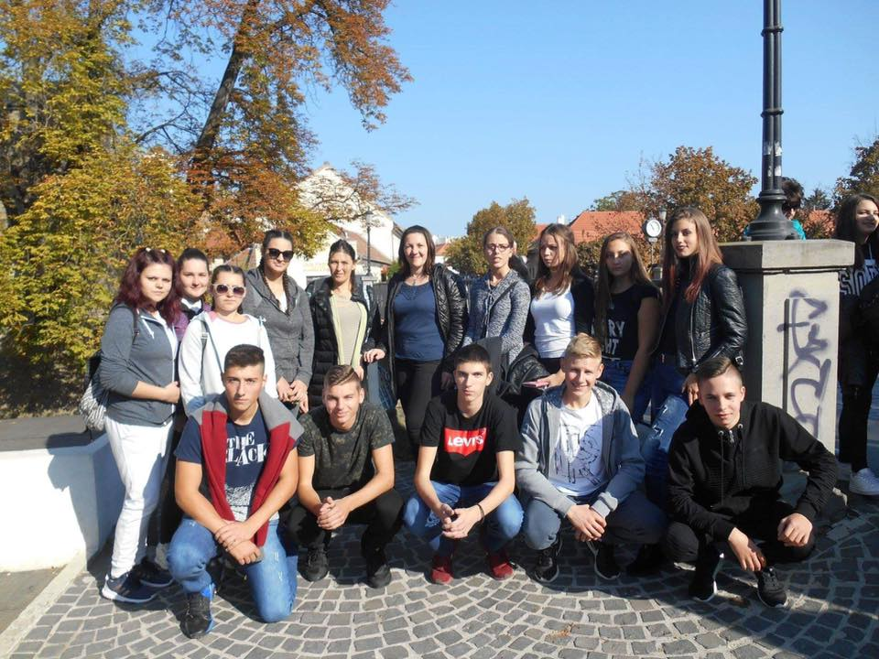
12.10.2018.г.
У петак 12. 10. 2018. група ученика и професора Пољопривредне школе ,,Шуматовац" кренула је пут Бугарске у град Видин у традиционалну размену ученика са Професионалном гимназијом ,,Др Асен Златаров" где су боравили до 18.10.2018. године. У пројекту су учествовали ученици: Благојевић Невена, Николов Мирослава, Филиповић Филип, Јанковић Младен и Бошковић Марко и наставници Анастасов Милан Стојановић Мирела.
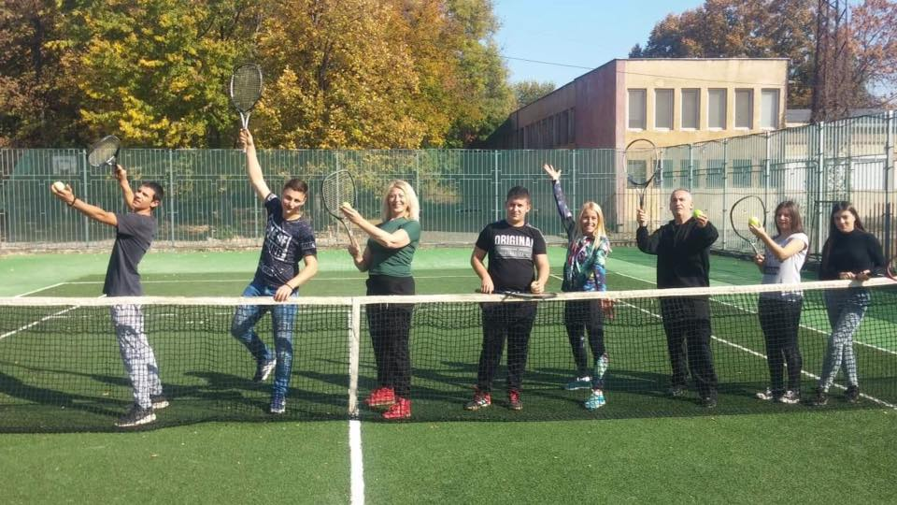

Традиционална размена ученика Пољопривредне школе ,,Шуматовац'' и Биотехничке шоле из Марибора, ове године јубиларна, десета, организована је у периоду од 13. до19. октобра 2018. године. Као представници ученика наше школе, изабрани су Јеремић Сања, Пејчић Давид, Јовановић Страхиња и Јовановић Немања, у пратњи наставника Благојевић Дивне и Рајковић Горана. Са нама су кренули и директорка, Јасмина Тончић и Душан Марковић.

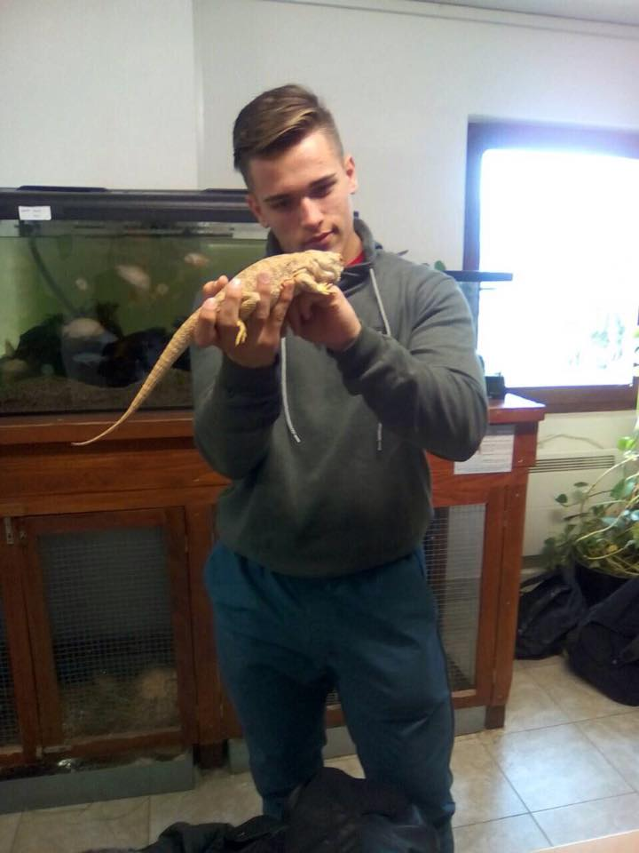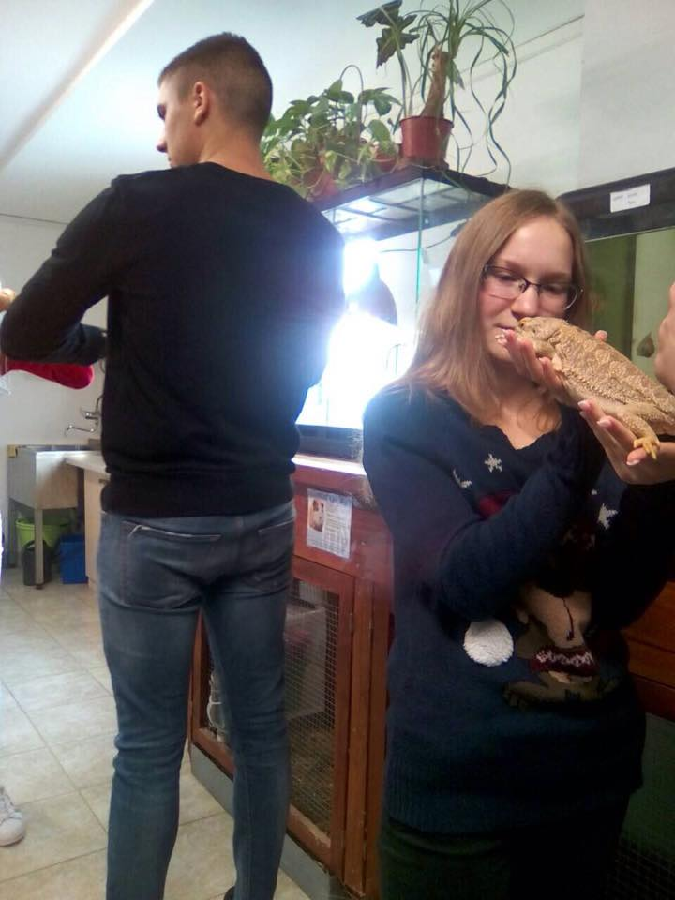

21.10.2018.г.

Група ученика боравила је у Даљу у Средњој школи „Даљ“ од 21. до 25. октобра, у саставу ради учећша у пројекту „Крени даље, дели знање“. Ученици школе који су одређени за ову посету су следећи: Ристић Младен, Стевановић Стефан и Алексић миња у пратњи наставника Милетић Вучине.

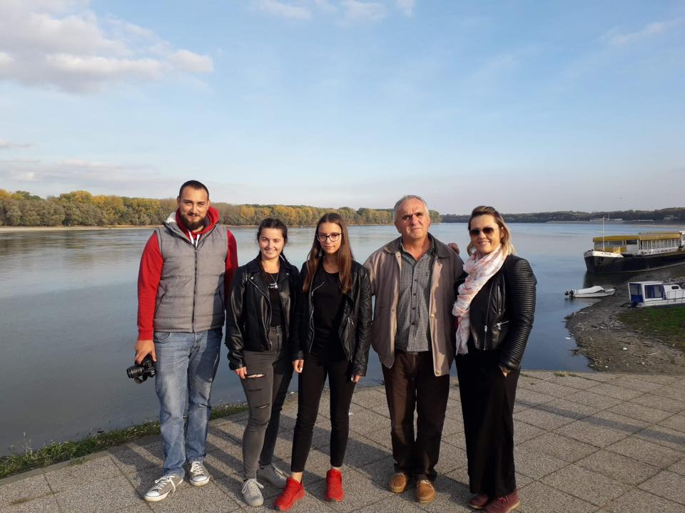
15 – 21.10.2018.г.

Ученици и наставници из Марибора, Видина и Даља, боравили су у Алексинцу од понедељка 15.10. до недеље 21.10.2018.г. Програмом су организоване различите активности, као што су: обилазак наше школе и школске економије, обилазак погона „Адонис“ фабрике за гајење лековитог биља и дистрибуцију чајева и слободно време у Соко Бањи, излет до Ниша и друго. Такође су гости имали прилике да учествују на манифестацији Пекарски дани, где су имали штандове и представили своје земље и културу. Посетили су и испратили активности око такмичења за најлепши славски колач.
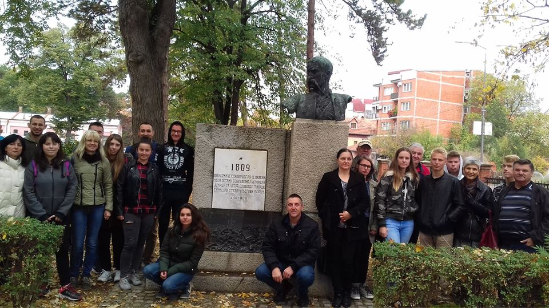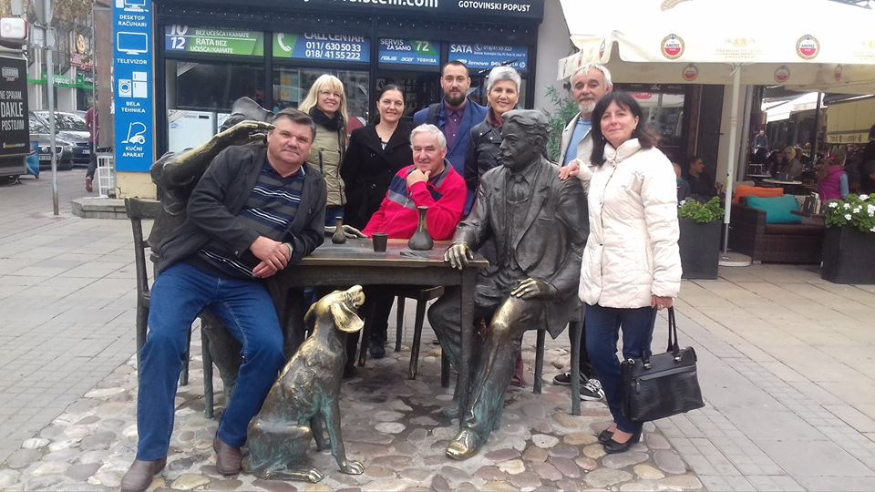
17 – 19.10.2018.г.
Манифестација Пекарски дани одржана је по тринаести пут. Свечаност је почела доделом награда победницима на ликовном и литерарном конкурсу за ученике нижих и виших разреда основних школа РС. Манифестација је такмичарског карактера уз пратећи програм. Ове године је на конкурс пријављено 157 славских колача у три категорије.

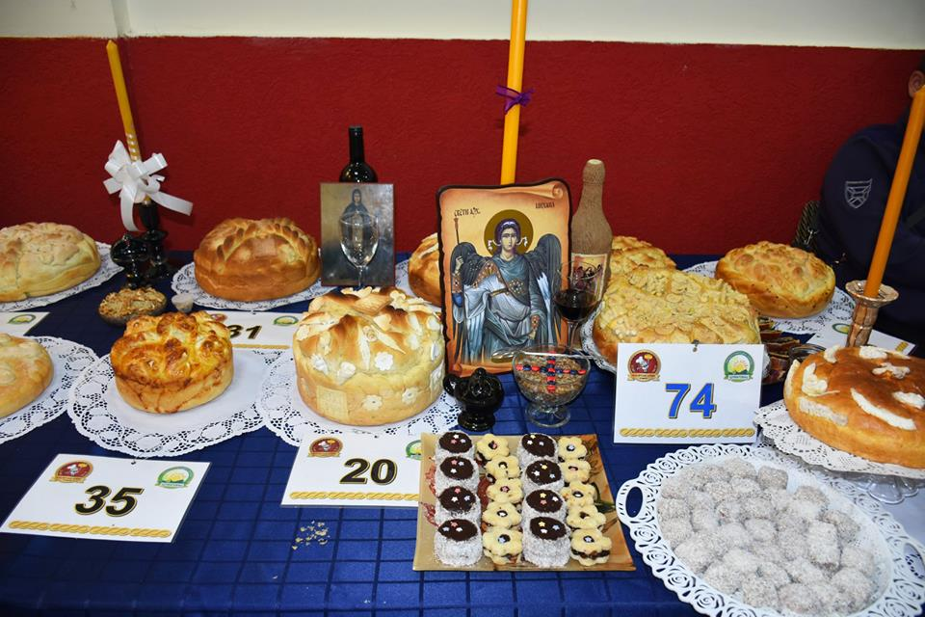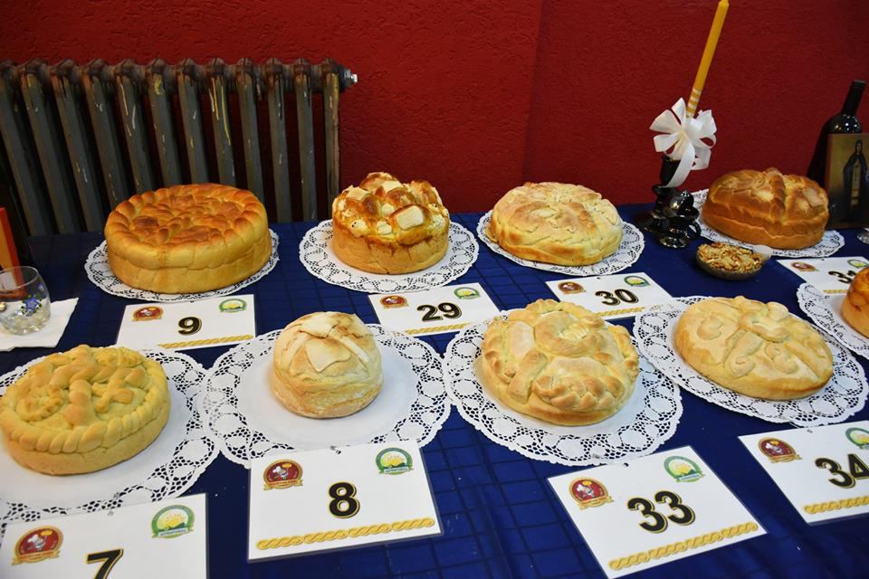

17.10.2018.г.
На такмичењу ученичких компанија Пословни изазов у Лесковцу учествовала и компанија наше школе под називом Итрион.
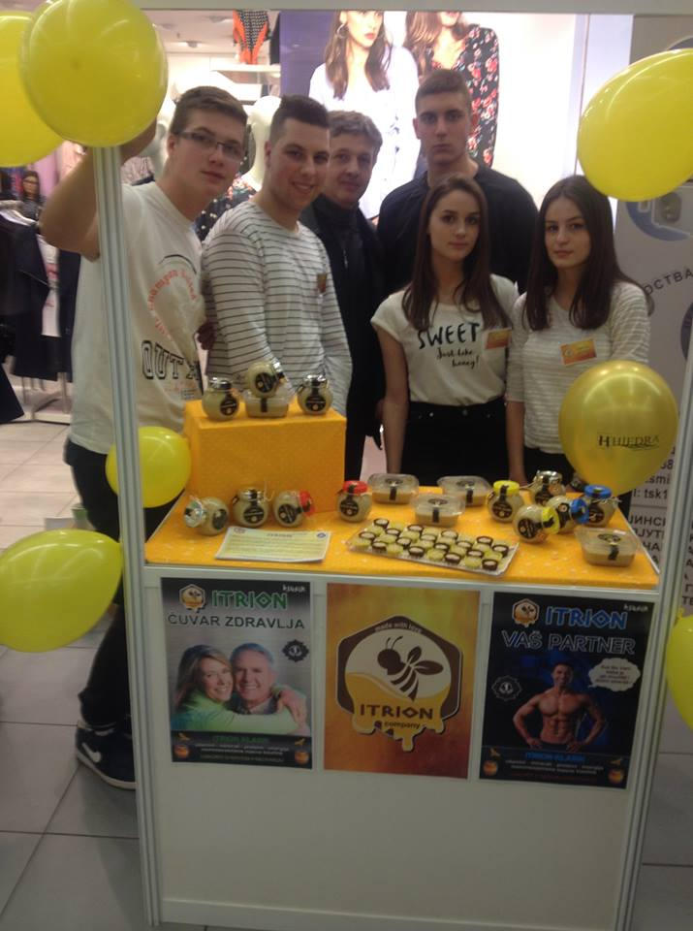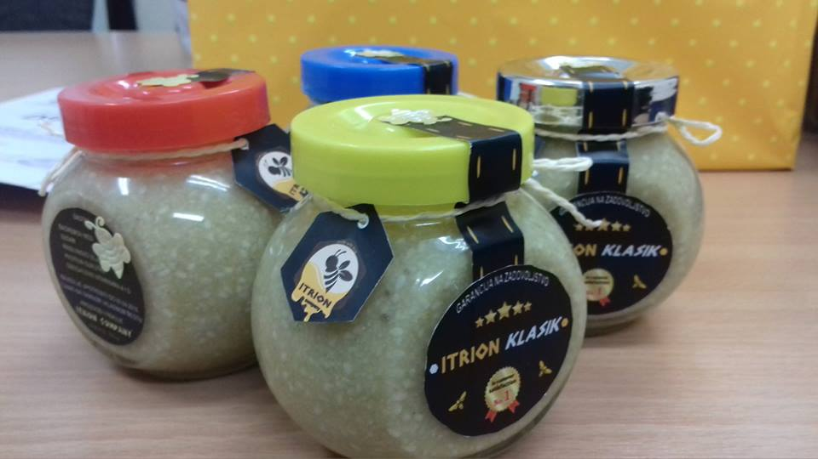

23 - 26.10.2018.г.
Ученици и наставници наше школе учествовали су на семинару, Генералној скупштини, радионицама и такмичењу у Аустрији у организацији ЕУРОПЕА. Валентина Милошевић, наставник енглеског језика, присуствовала је семинару у Retz-у. Ученице Грујић Наталија (ветеринарски техничар) и Недељковић Наталија (пољопривредни техничар) са наставником Петровић Славишом боравиле су у граду Schlägl на радионицама под називом Директни маркетинг, у групи са Чешком, Финском, Фарнцуском и Шпанијом. Трећу групу чинили су ученици Стојановић Милош и Динчић Ведран (ветеринарски техничари) са стручним сарадником Величковић Славољубом и представљали су школу на такмичењу Cattle judgment у граду Kobenz. У укупном пласману освојили су 8. место од 21 екипе такмичара.
